桃園角板山、小烏來生態一日遊



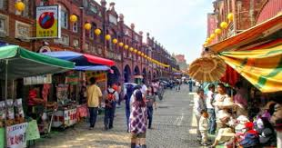

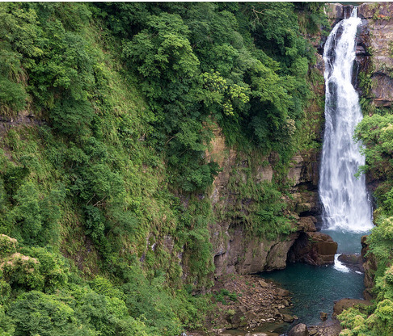

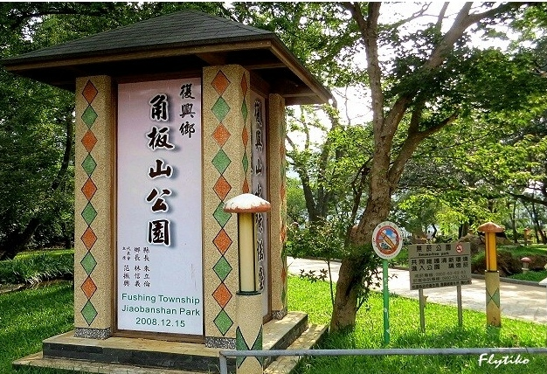

◆**角板山公園** 桃園市復興區中正路

角板山公園又名「復興公園」，位於角板山西南側，佔地極廣，園內十數棵高大的楓樹，在深秋時常以淒艷的楓紅，引人駐足遐思。另外亦有古松巨樹林立、老梅遍佈，每到花季，園內一片粉紅黛綠的花海，非常動人。四周環繞著山巒與溪谷，且園區內有許多楓樹，每到秋季時分層層楓紅互相輝映，彷彿是一片片的艷紅火海，冬季時公園內的梅花紛紛在枝枒上綻放，走在梅樹下陣陣梅花香撲鼻而來。漫步於步道上可以賞四時花草、綠意盎然，令人心曠神怡。

◆[**小烏來風景特定區**](http://travel.network.com.tw/tourguide/point/showpage/22.html)

位於桃園市復興區，以小烏來瀑布、風動石、龍鳳瀑布最為聞名，其中小烏來瀑布為匯集眾多瀑布，飛泉自危崖如萬馬奔騰般傾瀉；風動石的奇特異象則遠近馳名。是一處適合輕鬆遊覽的風景區。在泰雅族的母語中，烏來代表的就是溫暖泉水的意思，故泰雅族的稱呼中，所有的溫泉都叫做烏來，小烏來位於復興鄉區內，峽谷居多其內風景以小烏來瀑布、龍鳳谷瀑布、風動石最聞名。

◆**大溪午餐**

◆**白木屋品牌探索館**

[**白木屋品牌文化館**](http://travel.network.com.tw/tourguide/point/showpage/104907.html)分為兩層樓共三部份，館區入口處有簡報室，透過播放簡單的品牌文化短片，可了解白木屋品牌建立過程、獲頒獎項、品質認可等認證，玻璃櫥窗內展示著可口的糕點，在這裡您可以點上一杯咖啡配上美味蛋糕，歡迎您細細品嚐。  
◆**雅聞魅力博覽館/楊梅**桃園市楊梅區中山北路一段21巷1號

雅聞魅力博覽館佔地三千多坪，為一座 GMP 化妝品、食品、調整型內衣製造、SPA服務

綜合園區，園區內擁有一洞設備齊全的高爾夫場地，大樹林立，並種植多種香草植物及百種

蕨類與水生生態植物、台灣蘭花、峇里島 SPA 氛圍建築設施，環境優雅、景觀宜人，是一

處兼具知性與感性的觀光旅遊景點。

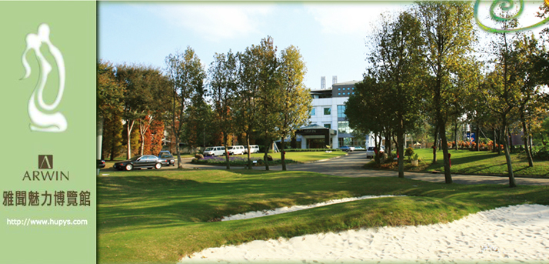



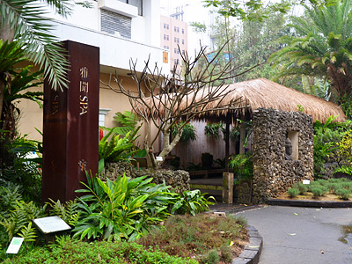

◆**賦歸~甜蜜的家**